**Тема: Виды спектров. Спектральный анализ.**

**1. Спектроскоп и спектрограф.**

Для точного исследования спектров необходимы приборы, дающие четкий спектр, т. е. приборы, хорошо разделяющие волны различной длины и не допускающие перекрытия отдельных участков спектра. Такие приборы называют спектральными аппаратами. Чаще всего основной частью спектрального аппарата является призма или дифракционная решетка.

***Спектральный состав излучения веществ весьма разнообразен. Но, несмотря на это, все*** спектры, как показывает опыт, можно разделить на три типа.

**2. Виды спектров испускания:** 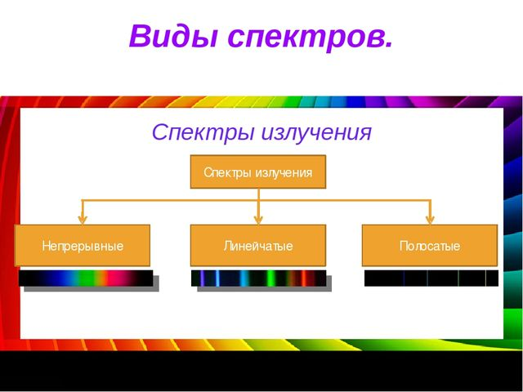

**1. Непрерывный (сплошной) спектры.**

Спектр можно получить, используя осветитель. Его световой поток пропускают через диафрагму с узкой щелью, объектив и дифракционную решётку или призму. Включим осветитель. Поместим за решёткой полупрозрачный экран. На экране наблюдается центральный дифракционный максимум. Он виден как белая полоса. Чуть дальше расположен максимум первого порядка. При использовании в осветителе лампы накаливания на экране наблюдается спектр.

[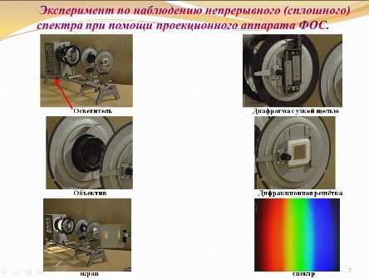](https://wiki.soiro.ru/%D0%A4%D0%B0%D0%B9%D0%BB:%D0%A1%D0%BF%D0%B5%D0%BA%D1%82%D1%80.jpg)

В наблюдаемых спектрах мы видим все цвета радуги, то есть волны всех длин. В спектре нет разрывов и он представляет сплошную, непрерывную разноцветную полосу. Такие спектры называют непрерывными или сплошными. Солнечный спектр или спектр дугового фонаря является непрерывным. Непрерывные (или сплошные) спектры, как показывает опыт, дают тела, находящиеся в твердом или жидком состоянии, а также сильно сжатые газы. Для получения непрерывного спектра нужно нагреть тело до высокой температуры. Характер непрерывного спектра и сам факт его существования определяются не только свойствами отдельных излучающих атомов, но и в сильной степени зависят от взаимодействия атомов друг с другом. Непрерывный спектр дает также высокотемпературная плазма.

**2.Линейчатый спектр.**

Эксперимент №1 по наблюдению линейчатого спектра при помощи проекционного аппарата ФОС. Вместо лампы накаливания, воспользуемся осветителем, лампа которого излучает свет благодаря электрическому разряду в парах ртути. Наблюдается спектр в виде отдельных линий. Видны жёлтая, зелёная, синяя и фиолетовые линии спектра. Внесем в бледное пламя газовой горелки кусочек асбеста, смоченного раствором обыкновенной поваренной соли. При наблюдении пламени в спектроскоп на фоне едва различимого непрерывного спектра пламени вспыхнет ярко желтая линия. Эту желтую линию дают пары натрия, которые образуются при расщеплении молекул поваренной соли в пламени. Помещаем в генератор высоковольтный спектральные газоразрядные трубки с гелием, водородом, криптоном. Генератор подключаем к источнику питания. С помощью спектроскопа наблюдаем за спектрами.

Что представляют спектры, ждый из спектров- это частокол цветных линий различной яркости, разделённых широкими тёмными полосами. Такие спектры называются линейчатыми. Наличие линейчатого спектра означает, что вещество излучает свет только вполне определенных длин волн (точнее, в определенных очень узких спектральных интервалах). Каждая из линий имеет конечную ширину.

Линейчатые спектры дают все вещества в газообразном атомарном (но не молекулярном) состоянии. В этом случае свет излучают атомы, которые практически не взаимодействуют друг с другом. Это самый фундаментальный, основной тип спектров. Изолированные атомы данного химического элемента излучают строго определенные длины волн. При увеличении плотности атомарного газа отдельные спектральные линии расширяются и, наконец при очень большой плотности газа, когда взаимодействие атомов становится существенным, эти линии перекрывают друг друга, образуя непрерывный спектр.

***3. Полосатые спектры.***

Для наблюдения молекулярных спектров так же, как и для наблюдения линейчатых спектров, обычно используют свечение паров в пламени или свечение газового разряда. С помощью очень хорошего спектрального аппарата можно обнаружить, что каждая полоса представляет собой совокупность большого числа очень тесно расположенных линий, разделённых тёмными промежутками. Это полосатый спектр. В отличие от линейчатых спектров полосатые спектры создаются не атомами, а молекулами, не связанными или слабо связанными друг с другом.

[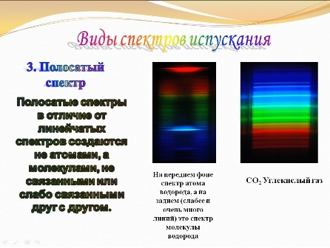](https://wiki.soiro.ru/%D0%A4%D0%B0%D0%B9%D0%BB:%D0%A1%D0%BF%D0%B5%D0%BA%D1%82%D1%80_1.jpg)

**4. Спектры поглощения.**

Все вещества, атомы которых находятся в возбужденном состоянии, излучают световые волны, энергия которых определенным образом распределена по длинам волн. Поглощение света веществом также зависит от длины волны. Так, красное стекло пропускает волны, соответствующие красному свету и поглощает все остальные. Если пропускать белый свет сквозь холодный, неизлучающий газ, то на фоне непрерывного спектра источника появляются темные линии. Газ поглощает наиболее интенсивно свет как раз тех длин волн, которые он испускает в сильно нагретом состоянии. Темные линии на фоне непрерывного спектра - это линии поглощения, образующие в совокупности спектр поглощения. 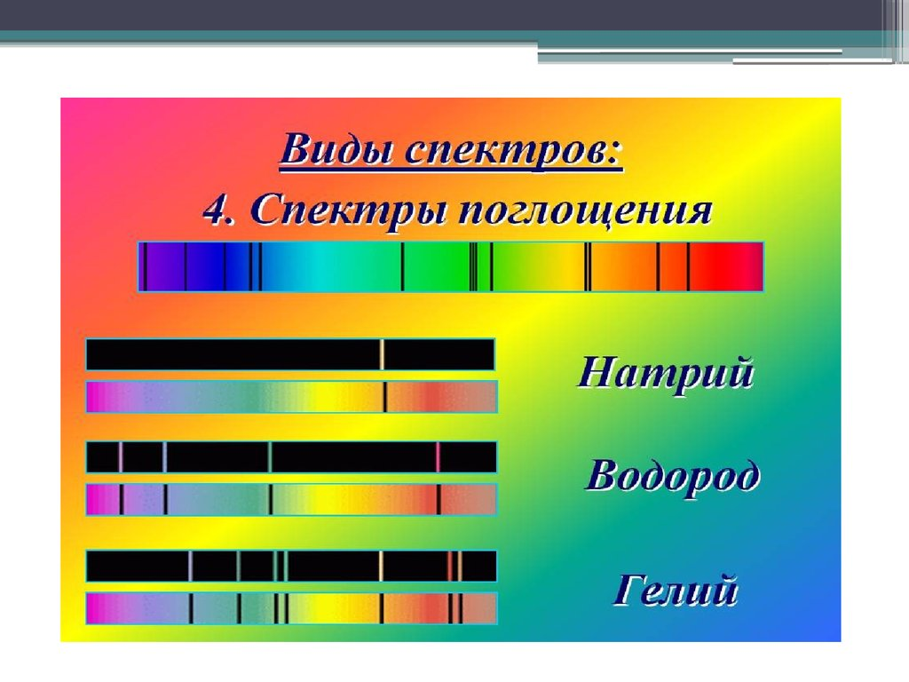

*5.* ***Спектральный анализ*.**

Линейчатые спектры играют особо важную роль, потому что их структура прямо связана со строением атома. Ведь эти спектры создаются атомами, не испытывающими внешних воздействий. Главное свойство линейчатых спектров состоит в том, что длины волн (или частоты) линейчатого спектра какого-либо вещества зависят только от свойств атомов этого вещества, но совершенно не зависят от способа возбуждения свечения атомов. Атомы любого химического элемента дают спектр, не похожий на спектры всех других элементов: они способны излучать строго-определенный набор длин волн.

На этом основан спектральный анализ - метод определения химического состава вещества по его спектру. Подобно отпечаткам пальцев у людей линейчатые спектры имеют неповторимую индивидуальность. Неповторимость узоров на коже пальца помогает часто найти преступника. Точно так же благодаря индивидуальности спектров каждого атома химического элемента, имеется возможность определить химический состав тела. С помощью спектрального анализа можно обнаружить данный элемент в составе сложного вещества, если даже его масса не превышает 10-10г. Это очень чувствительный метод. Количественное содержание элемента в исследуемом образце определяется путем сравнения интенсивности отдельных линий спектра этого элемента с интенсивностью линий другого химического элемента, количественное содержание которого в образце известно. Количественный анализ состава вещества по его спектру затруднен, так как яркость спектральных линий зависит не только от массы вещества, но и от способа возбуждения свечения. Так, при низких температурах многие спектральные линии вообще не появляются. Однако при соблюдении стандартных условий возбуждения свечения можно проводить и количественный спектральный анализ. В настоящее время определены спектры всех атомов и составлены таблицы спектров. С помощью спектрального анализа были открыты многие новые элементы: рубидий, цезий и др. Элементам часто давали названия в соответствии с цветом наиболее интенсивных линий спектра. Рубидий дает темно-красные, рубиновые линии. Слово цезий означает «небесно-голубой». Это цвет основных линий спектра цезия. (Слайд 17,18)

*6.* **Применение спектрального анализа.**

**Астрофизика.**

Астрофизика – раздел физики по определению химического состава звёзд, газовых облаков и т.д. и их физических характеристик: температуры, давления, скорости движения, магнитной индукции. С помощью спектрального анализа узнали химический состав Солнца и звезд, комет. Другие методы анализа здесь вообще невозможны. Оказалось, что звезды состоят из тех же самых химических элементов, которые имеются и на Земле. Любопытно, что гелий первоначально открыли на Солнце и лишь затем нашли в атмосфере Земли. Название этого элемента напоминает об истории его открытия: слово гелий означает в переводе «солнечный». Спектральный анализ можно производить не только по спектрам испускания, но и по спектрам поглощения. Именно линии поглощения в спектре Солнца и звезд позволяют исследовать химический состав этих небесных тел. Ярко светящаяся поверхность Солнца - фотосфера - дает непрерывный спектр. Солнечная атмосфера поглощает избирательно свет от фотосферы, что приводит к появлению линий поглощения на фоне непрерывного спектра фотосферы. Но и сама атмосфера Солнца излучает свет. Во время солнечных затмений, когда солнечный диск закрыт Луной, происходит обращение линий спектра. На месте линий поглощения в солнечном спектре вспыхивают линии излучения. Не так давно, астрономы при помощи спектральных анализов установили, что в центре некоторых галактик находятся чёрные дыры. Астрономы использовали телескоп Уильяма Гершеля и с его помощью нашли способ, который позволяет определить химический состав атмосферы планет вне солнечной системы, что, по мнению ученых, может помочь в поиске неземных цивилизаций.

**Металлургия, машиностроение, атомная индустрия.**

Благодаря сравнительной простоте и универсальности спектральный анализ является основным методом контроля состава вещества в металлургии, машиностроении, атомной индустрии. С помощью спектрального анализа определяют химический состав руд и минералов. Состав сложных, главным образом органических, смесей анализируется по их молекулярным спектрам.

**Криминалистика**

Спектральный анализ широко применяют в криминалистике, для расследования улик, найденных на месте преступления. Также спектральный анализ в криминалистике хорошо помогает определять орудие убийства и вообще раскрывать некоторые частности преступления.

**Медицина**

Еще шире спектральный анализ используют в медицине. Здесь его применение весьма велико. Его можно использовать для диагностирования, а также для того, чтобы определять инородные вещества в организме человека.

Спектральный анализ прогрессирует не только науку, но и общественную сферу человеческой деятельности.

**Задание: Ответить н вопросы:**

1. Какие виды спектров вы знаете?
2. Какие вещества дают линейчатый спектр?
3. Какой спектр называется спектром поглощения?
4. Чем отличается линейчатый спектр излучения вещества от спектра поглощения?
5. Где применяется спектральный анализ?

**VI. Самостоятельная работа**

2. **Подготовить сообщение:**

а) применение спектрального анализа

б) история открытия спектрального анализа.

**Литература:**

1. Физика. 11 класс.: учебн. для общеоразоват.учреждений: базовый и профильный уровни/Г.Я. Мякишев, Б.Б. Буховцев, В.М. Чаругин.-М.: Просвещение, 2009.

2. Материал интернета.

**Отправить выполненную работу:**

* **на электронную почту** fizika_tst@mail.ru**(указать предмет, группу, фамилию, имя);**
* **Или ответить прямо на странице сайта, выбрав опцию - «Решить задания на сайте»**